Rząd wycofuje się z podwyżek akcyzy bo jej wzrost uderzyłby w mniej niż 4% rynku.
Wzrost akcyzy na auta z silnikiem diesla o pojemności pow. 2l., nie przyniósłby efektu znacznego ograniczenia napływu aut z importu.

“Zaplanowany w takiej formie podatek akcyzowy nie odbiłby się na kieszeni przeciętnego klienta rynku wtórnego, ani nie wywarł większego wpływu na ilość samochodów importowanych do naszego kraju, gdyż obecnie na rynku znajduje się mniej niż 4% aut spełniających te kryteria” - twierdzi Marek Trofimiuk, CIO i analityk autobaza.pl
Być może właśnie ten fakt sprawił, że Ministerstwo Finansów zakomunikowało w informacji prasowej, iż nie pracuje nad przepisami dotyczącymi podwyżki akcyzy…
Lwia część przyjeżdżających do nas diesli to modele z silnikami 1.6; 1.7 i 2.0.
Popularne na rynku wtórnym modele takie jak Audi A4 czy BMW Serii 3 bez problemu można dostać w wersji silnika nieprzekraczającej 2 l. pojemności.

Wzrost akcyzy w takiej formie nie ograniczyłby napływu aut

Przypomnijmy, że wśród najbardziej popularnych na rynku wtórnym modeli - wg danych autobaza.pl za I półrocze 2020 roku są:
l Opel Astra, który występuje w wersji z silnikiem 1.6 lub 1.7 CDTi
l BMW Seria 3 320d występująca z silnikiem 2.0
l Volkswagen Golf w wersji z silnikiem 1.6 lub 2.0 TDI
l Audi A4 z silnikiem 2.0 TDi
l Ford FOCUS z silnikiem 1.6 lub 1.7 TDCi
Na żaden z wyżej wymienionych modeli nie obowiązywałaby wyższa akcyza.

Zaledwie 4% aut z importu objętych akcyzą

Patrząc na wszystkie auta na rynku wtórnym, okazuje się, że auta z silnikiem diesla o pojemności większej niż 2l. stanowią zaledwie 5,3 % wszystkich ofert na rynku wtórnym (ponad 194 tys.), natomiast z importu pochodzi zaledwie 4% tych aut.

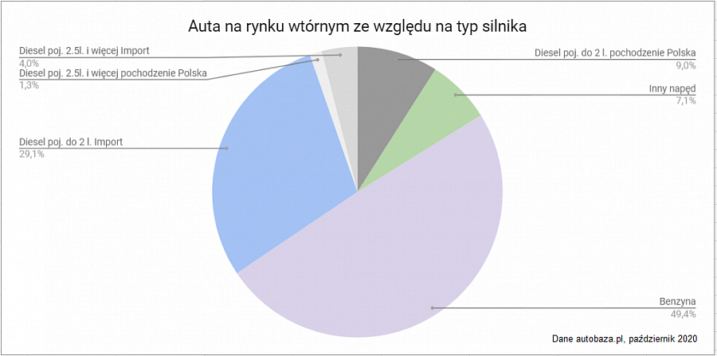
Oznacza to, że planowane w takiej formie zmiany, tzn. tylko silniki diesla o pojemności pow. 2l., nie miałyby większego wpływu na ograniczenie napływu aut z importu. Jeżeli MF na poważnie rozważa przystopowanie napływu aut z importu musi znaleźć inny sposób.

Obecnie na rynku znajduje się ok. 88 tys. aut z silnikiem diesla. Auta z rodzimego rynku stanowią 23,6%; natomiast auta z importu stanowią zdecydowaną większość bo aż 76,4%.
Klient zainteresowany autem z silnikiem diesla o pojemności pow. 2l., nadal miałby w czym wybierać. Być może zapłaciłby nieco więcej po ewentualnym wprowadzeniu zmian za auto zgodne ze swoimi preferencjami, niekiedy jednak cena ta będzie lepiej uzasadniona przez łatwą do sprawdzenia historię pojazdu z Polski.

